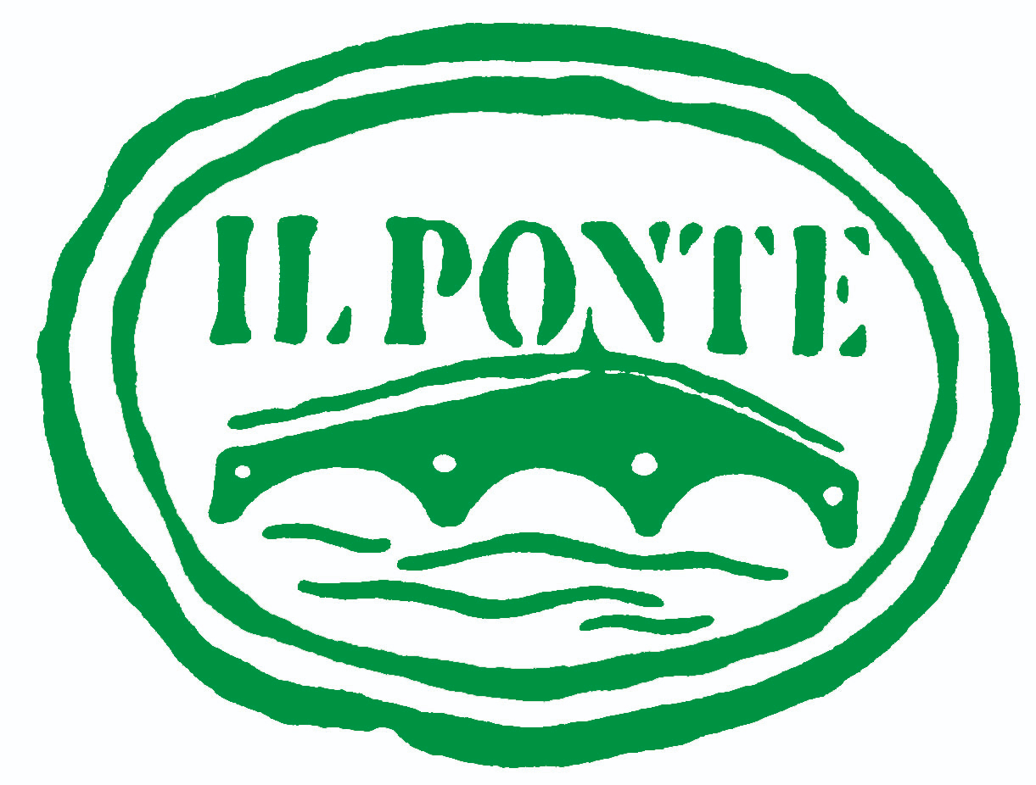
GALLERIA IL PONTE modern and contemporary art
Alibrandi s.r.l. unipersonale – via di Mezzo, 42/b - 50121 Florence
tel 055240617 – fax 0555609892 – e–mail: infogalleriailponte.com
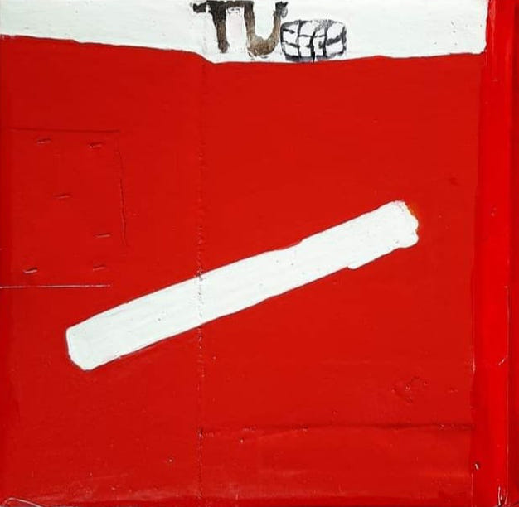

COMUNICATO STAMPA

MAURO BETTI
Dipinti domestici

a cura di Andrea Alibrandi

Galleria Il Ponte - Firenze
1 dicembre 2023 - 7 febbraio 2024

inaugurazione
venerdì 1 dicembre h 18.00

Giornale della mostra:
Mauro Betti. Dipinti domestici.

Il Ponte prosegue la stagione espositiva con una personale dedicata a Mauro Betti, artista con cui la galleria lavora da molti anni. Saranno esposti gli ultimi lavori, Dipinti domestici, realizzati dal 2020 al 2023. Quattordici opere, smalti e collage di cartoni e cartoni su tela di piccole e medie dimensioni, legate da un’apparente “banalità”.

«La tavolozza di Mauro Betti, scriveva invece Mauro Panzera, è coltissima, memore delle ricche vicende tracciate dall’arte contemporanea, almeno a partire dalla cultura pop di sapore inglese, ma vi è presente pure massicciamente la cultura grafica e del fumetto contemporaneo. La civiltà grafica, del pantone, si è sostituita all’enciclopedia della natura […]»

«Mauro Betti, nella sua personale ricerca, approda ad una figurazione minimalista fatta di “spezzoni” di realtà isolati dal contesto: frammenti, lettere dell'alfabeto, segnali, quasi reperti di una civiltà prima di un'ipotetica ma non improbabile apocalisse. […] L’operazione di Betti ha una doppia faccia: quegli “spezzoni” possono valere come possibili indizi nell'illusione di ristabilire un nuovo sistema di valori, oppure possono valere come tracce di quella disposizione (da riattivare?) che sapeva vedere e scoprire le cose con l'ingenua meraviglia tipica dell'infanzia e dei primordi della pittura…» (Luigi Bernardi)

Mauro Betti nasce nel 1951 a Cascina (PI), qui segue i corsi dell’Istituto d’Arte, per poi diplomarsi all’Accademia di Belle Arti di Firenze, dove poi ha insegnato per molti anni. Dopo un primo periodo in cui si occupa principalmente del design di oggetti e mobili, dai primi anni Ottanta si dedica esclusivamente alla pittura. In questo primo periodo lavora esclusivamente sulla carta, con matite, pastelli e cere, di cui presenta una prima esposizione nel 1984 alla Galleria Il Ponte di Firenze. Prosegue su questa linea per quasi tutti gli anni Ottanta, per poi affrontare la tela, prima attraverso la materia della pittura ad olio, dedicandosi poi a lavorare sempre più con gli smalti sintetici. In questi anni il suo lavoro viene presentato attraverso quattro cataloghi monografici alla Galleria Il Ponte, con cui partecipa anche alle Fiere di Milano e di Bologna e New York.

